Číslicové počítače(5BH118)

Semestrálna práca

**NSN, NSD.** Hľadanie najmenšieho spoločného násobku a/alebo najväčšieho spoločného deliteľa pre dve čísla.

Samuel Vrana, ZYI36, 2020/2021

Obsah

1. Návod na použitie 3

1.1 Priklad použitia 4

2. Informácie pre programátora 5

2.1 Ovladánie displeja 5

2.2 Ovládanie klávesnice 6

3. Osadzovací výkres 7

4. Zapojenie 7

5. Schéma 8

1. Návod na použitie

Daný softvér so zapojením má slúžiť na výpočet NSD(Najväčší Spoločný Deliteľ) a NSN(Najmenší Spoločný Násobok) pre 2 čísla v rozsahu 0-255. Na výpočet NSD sa využíva Euklidov algoritmus. Na zistenie NSN sa využíva vzorec m*n = NSD(m, n)* NSN(m, n), takže NSN(m, n)= m*n/ NSD(m, n), kde platí, že m, n sú prirodzené čísla v rozsahu 0-255. Preto ak m*n >255 program zobrazí chybu, pretože v zapojení sa nachádzajú iba 8-bitové registre.

Po štarte programu všetky displeje zhasnú a používateľ môže zadať 1. číslo. Hneď po zadaní 1. čísla zadá podobným spôsobom aj druhé číslo. Potom má výber nasledujúce tlačidlá s funkciami:

1. Slúži na vypočítanie a zobrazenie NSD
2. Slúži na vypočítanie a zobrazenie NSN, upozorňujem, že NSN je závisle od NSD, takže, ak používateľ chce zobraziť NSN musí najskôr stlačiť tlačidlo A až potom tlačidlo B
3. Slúži na ukončenie programu
4. Slúži na reštart programu

|  |  |  |  |
| --- | --- | --- | --- |
| koniec | reštart |  |  |
| 8 | 9 | NSD | NSN |
| 4 | 5 | 6 | 7 |
| 0 | 1 | 2 | 3 |

Obrázok, na ktorom je text

Automaticky generovaný popis

1. Príklad použitia:

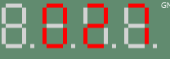1. Pomocou klávesnice zadám 1. číslo v rozsahu od 0-255 (napr. 27).Ak zadávame 3-ciferné číslo, zadávame všetky cifry. Ak zadávame 2-ciferné číslo, začíname s 0 a zadáme ďalšie 2 ľubovoľné cifry. Ak 1-ciferné číslo, zadáme dve 0 a ľubovoľnú cifru. Nasledovné číslo sa zobrazí na displejoch.

2. Po zadaní prvého číslo zadávame podobným spôsobom aj druhé číslo (napr. 3).

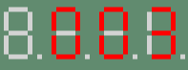

3. Pre výpočet najväčšieho spoločného deliteľa stlačíme tlačidlo A. Po stlačení tlačidla A sa NSD zobrazí na displeji.

Obrázok, na ktorom je text, sada prvej pomoci, výsledková tabuľa, ClipArt

Automaticky generovaný popis

4. Pre výpočet najmenšieho spoločného násobku stlačíme tlačidlo B. Po stlačení tlačidla B sa najmenší spoločný násobok zobrazí na displeji. Upozorňujeme, že pre výpočet najmenšieho spoločného násobku je povinné najskôr vypočítať NSD (stlačenie tlačidla A) až potom môžeme stlačiť tlačidlo B.

Obrázok, na ktorom je text, sada prvej pomoci, výsledková tabuľa, ClipArt

Automaticky generovaný popis

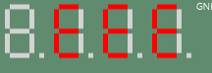Obrázok, na ktorom je text

Automaticky generovaný popis5. Ak násobok zadaných čísel je väčší ako 255. Tak nie je možné vypočítať NSN kvôli veľkosti registra. Na displeji sa zobrazí EEE(error) a na konzole sa zobrazí chybová hláška.

5. Pre reštart programu slúži klávesa D, pre ukončenie klávesa C

1. Informácie pre programátora
2. Ovládanie displeja

V zapojení sú zapojené a využívané 3 displeje. Používa sa príkaz „OUT“ na zobrazenie číslic na displeji. Príkaz „OUT“ pracuje s adresou a registrom. Ako adresa sa udáva adresa konkrétneho displeja. Pre zápis na daný displej musí byť príslušný bit nastavený na log 0. Adresy displejov v zapojení sú nasledujúce: 1.displej (0111b), 2.displej(1011b), 3.displej(1101b). Bity nastavujeme podľa toho ktorý segment chceme vysvietiť.

Prepojenie dátovej zbernice a displeja :

|  |  |  |  |  |  |  |  |  |
| --- | --- | --- | --- | --- | --- | --- | --- | --- |
| Dátová zbernica | 7 | 6 | 5 | 4 | 3 | 2 | 1 | 0 |
| Segment | a | b | c | d | e | f | g | h |

|  |  |  |  |  |  |  |  |  |  |
| --- | --- | --- | --- | --- | --- | --- | --- | --- | --- |
| Znak | 7 | 6 | 5 | 4 | 3 | 2 | 1 | 0 | Kód znaku |
| a | b | c | d | e | f | g | h |
| ‘0‘ | 0 | 0 | 0 | 0 | 0 | 0 | 1 | 1 | 0x03 |
| ‘1‘ | 1 | 0 | 0 | 1 | 1 | 1 | 1 | 1 | 0x9F |
| ‘2‘ | 0 | 0 | 1 | 0 | 0 | 1 | 0 | 1 | 0x25 |
| ‘3‘ | 0 | 0 | 0 | 0 | 1 | 1 | 0 | 1 | 0x0D |
| ‘4‘ | 1 | 0 | 0 | 1 | 1 | 0 | 0 | 1 | 0x99 |
| ‘5‘ | 0 | 1 | 0 | 0 | 1 | 0 | 1 | 1 | 0x49 |
| ‘6‘ | 0 | 1 | 0 | 0 | 0 | 0 | 0 | 1 | 0x41 |
| ‘7‘ | 0 | 0 | 0 | 1 | 1 | 1 | 1 | 1 | 0x1F |
| ‘8‘ | 0 | 0 | 0 | 0 | 0 | 0 | 0 | 1 | 0x01 |
| ‘9‘ | 0 | 0 | 0 | 0 | 1 | 0 | 0 | 1 | 0x09 |
| ‘E‘ | 0 | 1 | 1 | 0 | 0 | 0 | 0 | 1 | 0x61 |
| Zhasnutie | 1 | 1 | 1 | 1 | 1 | 1 | 1 | 1 | 0xFF |

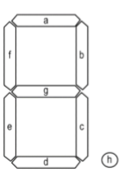

1. Ovládanie klávesnice

Inštrukciu „INN“ slúži na prácu s klávesnicou , dôležitá je adresa, ktorá rozhoduje, ktorý riadok je aktivny. Táto inštrukcia môže čítať z adresy vstupno-výstupného adresného priestoru. Pre prečítanie stavu riadku sú adresy nasledovné: 1.riadok(1110b), 2.riadok(1101b), 3.riadok(1011b), 4.riadok(0111b).

Obrázok, na ktorom je stôl

Automaticky generovaný popis

Za A dosadíme vyššie spomínané štvorice bitov.

C1/ označuje stav ľavého stĺpca tlačidiel.

Stlačené tlačidlo sa prejaví ako log.0.

Pozor! Bity označené ako NC (Not Connected) môžu nadobúdať ľubovoľnú hodnotu

1. 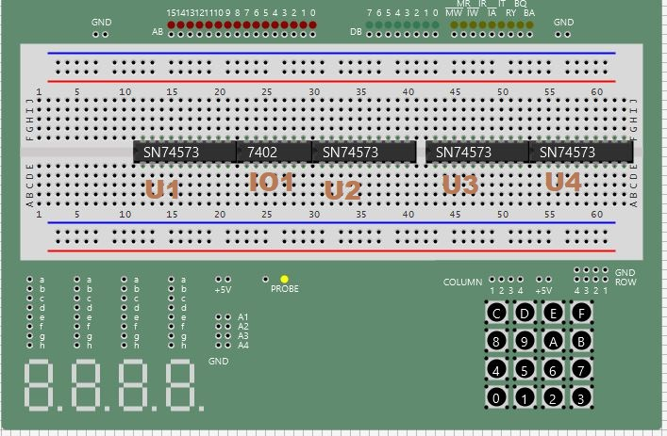Osadzovací výkres
2. 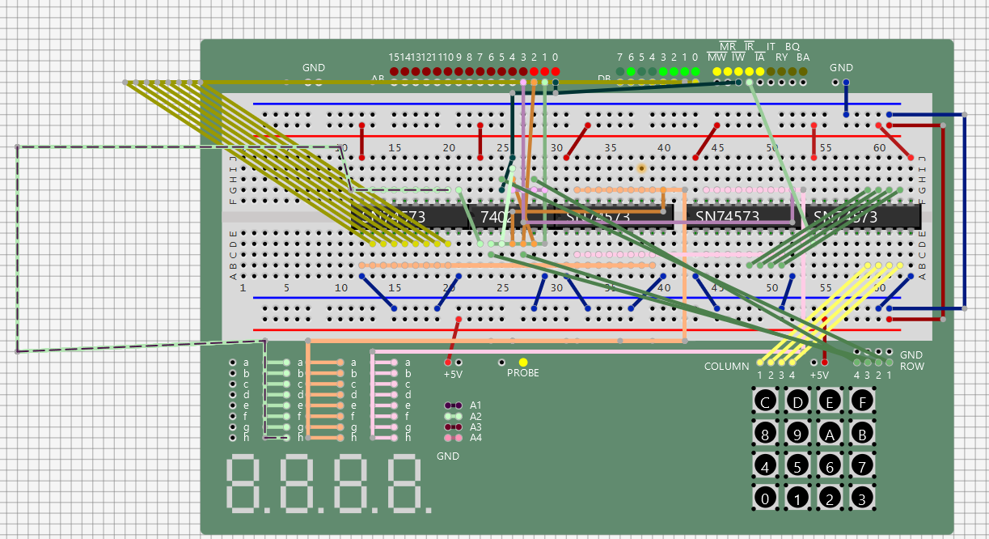Zapojenie
3. 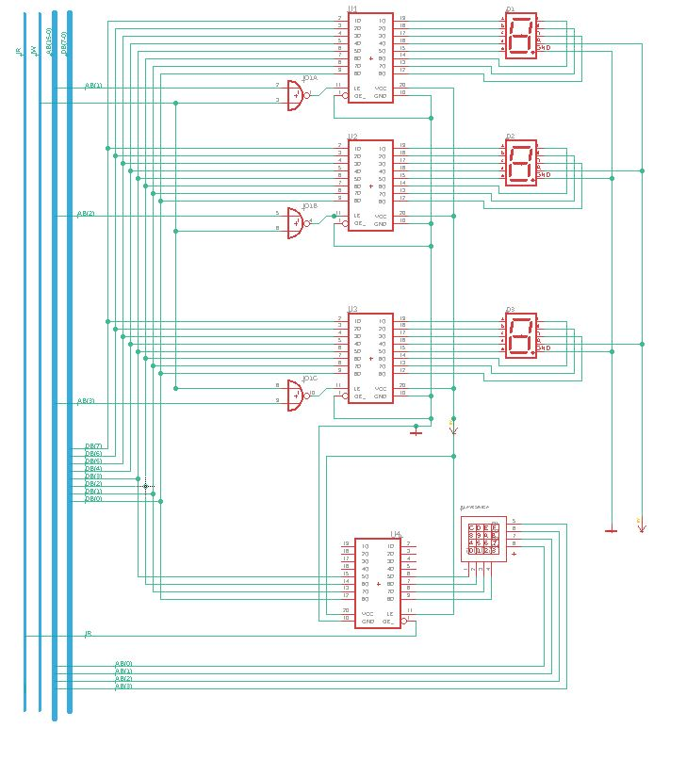Schéma